Дополнительное соглашение
o внесении изменений в «Коллективный договор муниципального бюджетного общеобразовательного учреждения «Албайская основная общеобразовательная школа» Мамадышского муниципального района Республики Татарстан на 2021-2023 годы»

Изменения в «Коллективный догОВО]Э bf ІЗИЦИПdЛЬНОГО бюджетного общеобразовательного учреждение «Албайская основная общеобразовательная школа» Мамадышсгого мунииипального района Республики Татарстан на 2021-202a годьl» прошел уведомительную регистрацию
в ГКУ «ЦентЈэ занятости населения Ма.мадышского района»

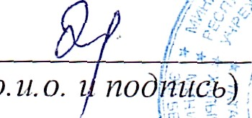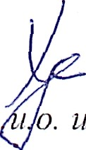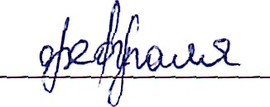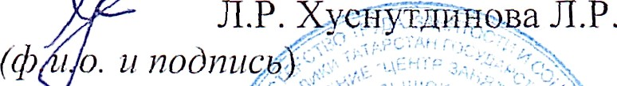Регистрационный №36 от « & ›)

Директор ГКУ «Центр занятостгі населения Мамадышского района»
2023года

” Регистратор
(Јэ. н. о. i под Іlись )
.
/И.М.Харисова

в Мамадышской территориальной организации Общероссішского
Прог§союза образование
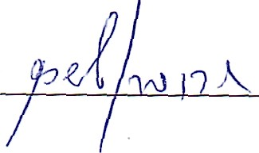

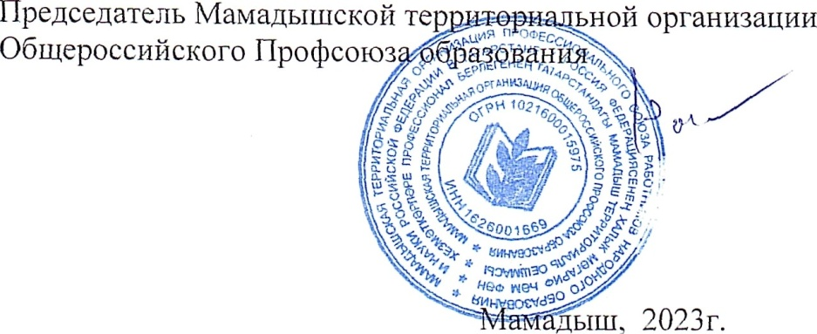
Саттаров З.Р.

Дополнительное соглашение
о внесении изменений и дополнений в «Коллективный договор муниципального бюджетного общеобразовательного учреждения «Албайская основная общеобразовательная школа» Мамадышского муниципального района Республики Татарстан на 2021-2023 годы»

Стороны договорились внести следующие изменения в «Коллективный договор муниципального бюджетного общеобразовательного учреждения «Албайская основная общеобразовательная школа» Мамадышского муниципального района Республики Татарстан на 2021-2023 годы».

в разделе III:
В пункт 3.1.4в третий абзац добавить следующую редакцию:
«В случае призыва работника на военную службу по мобилизации или заключения им контракта в соответствии с пунктом 7 статьи 38 Федерального закона от 28 марта 1998 года № 53-ФЗ "О воинской обязанности и военной службе" либо контракта о добровольном содействии в выполнении задач, возложенных на Вооруженные Силы Российской Федерации, действие трудового договора, заключенного между работником и работодателем, приостанавливается на период прохождения работником военной службы или оказания им добровольного содействия в выполнении задач, возложенных на Вооруженные Силы Российской Федерации.
Работодатель на основании заявления работника издает приказ о приостановлении действия трудового договора. К заявлению работника прилагается копия повестки о призыве на военную службу по мобилизации или уведомление федерального органа исполнительной власти о заключении с работником контракта о прохождении военной службы в соответствии с пунктом 7 статьи 38 Федерального закона от 28 марта 1998 года № 53-ФЗ "О воинской обязанности и военной службе" либо контракта о добровольном содействии в выполнении задач, возложенных на Вооруженные Силы Российской Федерации. Указанное уведомление предоставляется федеральным органом исполнительной власти, с которым работник заключил соответствующий контракт.
В период приостановления действия трудового договора стороны трудового договора приостанавливают осуществление прав и обязанностей, установленных трудовым законодательством и иными нормативными правовыми актами, содержащими нормы трудового права, локальными нормативными актами, а также прав и обязанностей, вытекающих из условий коллективного договора, соглашений, трудового договора, за исключением прав и обязанностей, установленных настоящей статьей.
В период приостановления действия трудового договора за работником сохраняется место работы (должность). В этот период работодатель вправе заключить с другим работником срочный трудовой договор на время исполнения обязанностей отсутствующего работника по указанному месту работы (должности).
Работодатель не позднее дня приостановления действия трудового договора обязан выплатить работнику заработную плату и причитающиеся ему выплаты в полном объеме за период работы, предшествующий приостановлению действия трудового договора.
На период приостановления действия трудового договора в отношении работника сохраняются социально-трудовые гарантии, право на предоставление которых он получил до начала указанного периода (дополнительное страхование работника, негосударственное пенсионное обеспечение работника, улучшение социально-бытовых условий работника и членов его семьи).
Период приостановления действия трудового договора в соответствии с настоящей статьей засчитывается в трудовой стаж работника, а также в стаж работы по специальности (за исключением случаев досрочного назначения страховой пенсии по старости).
Действие трудового договора возобновляется в день выхода работника на работу. Работник обязан предупредить работодателя о своем выходе на работу не позднее чем за три рабочих дня.
Работник в течение шести месяцев после возобновления в соответствии с настоящей статьей действия трудового договора имеет право на предоставление ему ежегодного оплачиваемого отпуска в удобное для него время независимо от стажа работы у работодателя.
Расторжение по инициативе работодателя трудового договора с работником в период приостановления действия трудового договора не допускается, за исключением случаев ликвидации организации либо прекращения деятельности индивидуальным предпринимателем, а также истечения в указанный период срока действия трудового договора, если он был заключен на определенный срок.
В случае, если работник не вышел на работу по истечении трех месяцев после окончания прохождения им военной службы по мобилизации или военной службы по контракту, заключенному в соответствии с пунктом 7 статьи 38 Федерального закона от 28 марта 1998 года № 53-ФЗ "О воинской обязанности и военной службе", либо после окончания действия заключенного им контракта о добровольном содействии в выполнении задач, возложенных на Вооруженные Силы Российской Федерации, расторжение трудового договора с работником осуществляется по инициативе работодателя по основанию, предусмотренному пунктом 131 части первой статьи 81 настоящего Кодекса. Федеральный орган исполнительной власти, с которым работник заключил соответствующий контракт, обязан информировать работодателя о дате окончания прохождения работником военной службы по контракту, заключенному в соответствии с пунктом 7 статьи 38 Федерального закона от 28 марта 1998 года № 53-ФЗ "О воинской обязанности и военной службе", или о дате окончания действия заключенного работником контракта о добровольном содействии в выполнении задач, возложенных на Вооруженные Силы Российской Федерации.
Лицо, с которым в период приостановления действия трудового договора расторгнут трудовой договор в связи с истечением срока его действия, в течение трех месяцев после окончания прохождения указанным лицом военной службы по мобилизации или военной службы по контракту, заключенному в соответствии с пунктом 7 статьи 38 Федерального закона от 28 марта 1998 года № 53-ФЗ "О воинской обязанности и военной службе", либопосле окончания действия заключенного указанным лицом контракта о добровольном содействии в выполнении задач, возложенных на Вооруженные Силы Российской Федерации, имеет преимущественное право поступления на работу по ранее занимаемой должности у работодателя, с которым указанное лицо состояло в трудовых отношениях до призыва на военную службу по мобилизации, заключения контракта о прохождении военной службы либо контракта о добровольном содействии в выполнении задач, возложенных на Вооруженные Силы Российской Федерации, в случае отсутствия вакансии по такой должности на другую вакантную должность или работу, соответствующую квалификации работника, а при их отсутствии на вакантную нижестоящую должность или нижеоплачиваемую работу. При этом работа по соответствующей должности (соответствующая работа) не должна быть противопоказана указанному лицу по состоянию здоровья.

Пункт 3.1.5 второй абзац изложить в следующей редакции:
«Номенклатура должностей педагогических работников организаций, осуществляющих образовательную деятельность, должностей руководителей образовательных организаций утверждена Постановлением Правительства Российской Федерации от 21 февраля 2022 года №225 «Об утверждении номенклатуры должностей педагогических работников организаций, осуществляющих образовательную деятельность, должностей руководителей образовательных организаций».

В пункт 3.9 добавить третий абзац в следующей редакции:
При равной производительности труда и квалификации предпочтение в оставлении на работе отдается: семейным - при наличии двух или более иждивенцев (нетрудоспособных членов семьи, находящихся на полном содержании работника или получающих от него помощь, которая является для них постоянным и основным источником средств к существованию); лицам, в семье которых нет других работников с самостоятельным заработком; работникам, получившим в период работы у данного работодателя трудовое увечье или профессиональное заболевание; инвалидам Великой Отечественной войны и инвалидам боевых действий по защите Отечества; работникам, повышающим свою квалификацию по направлению работодателя без отрыва от работы; родителю, имеющему ребенка в возрасте до восемнадцати лет, в случае, если другой родитель призван на военную службу по мобилизации или проходит военную службу по контракту, заключенному в соответствии с пунктом 7 статьи 38 Федерального закона от 28 марта 1998 года № 53-ФЗ "О воинской обязанности и военной службе", либо заключил контракт о добровольном содействии в выполнении задач, возложенных на Вооруженные Силы Российской Федерации.

в разделе VIII:
Пункт 8.2.2. изложить в следующей редакции:
«В соответствии с требованиями Постановления Правительства РФ от 24 декабря 2021 г. №2464 «О порядке обучения по охране труда и проверки знания требований охраны труда» организует:
- проведение обучения по охране труда, проверку знаний требований по охране труда работниковМБОУ «Лицей №2 им. академика К. А. Валиева г. Мамадыш»
- контроль за обучением, проверкой знаний требований охраны труда работников МБОУ «Лицей №2 им. академика К. А. Валиева г. Мамадыш»

Пункт 8.2.3. изложить в следующей редакции:
«Ежегодно (не позднее 1 февраля) информирует Мамадышскую территориальную организацию Общероссийского Профсоюза образования о состоянии производственного травматизма в отчетном году и его причинах; о выделении средств организацией на выполнение мероприятий по охране труда, в том числе о затратах на проведение специальной оценки условий труда, приобретение спецодежды и других средств защиты, проведение медицинских осмотров, психиатрического освидетельствования».

Пункт 8.2.10. изложить в следующей редакции:
«Создаёт и обеспечивает функционирование службы охраны труда в МБОУ «Лицей №2 им. академика К. А. Валиева г. Мамадыш», а также содействует введению должности специалиста по охране труда в штатное расписание образовательной организаций (в соответствии с требованиями ст. 223 ТК РФ).

Пункт 8.2.11 изложить в следующей редакции:
«Создают на паритетной основе и способствуют деятельности в образовательных организациях комитетов (комиссий) по охране труда в соответствии с требованиями ст. 224 ТК РФ».

Пункт 8.2.12 изложить в следующей редакции:
«Обеспечивают финансирование мероприятий по созданию безопасных условий труда, обеспечению требований законодательства об охране труда и санитарно-эпидемиологическом благополучии населения, в том числе: обучение работников безопасным приемам работ, проведение специальной оценки условий труда, обеспечение работников сертифицированными СИЗ, психиатрическое освидетельствование, обучение и аттестацию работников по программам санитарно-гигиенического минимума, оформление личных медицинских (санитарных) книжек и иные мероприятия из всех источников финансирования в размере не ниже установленных ст. 225 ТК РФ.
Конкретный размер средств на указанные цели определяется в коллективном договоре и уточняется в соглашении по охране труда.
Соглашение по охране труда заключается на календарный год. Результаты его выполнения обсуждаются на общем собрании коллектива образовательной организации не реже 1 раза в полугодие.

Пункт 8.2.13 изложить в следующей редакции:
«Обеспечивают проведение обучения и проверку знаний по охране трудаответственных по охране труда, уполномоченных (доверенных) лиц по охране труда, членов комитетов (комиссий) по охране труда и иных работников образовательной организации в соответствии с требованиями Постановления Правительства РФ от 24 декабря 2021 г. №2464 «О порядке обучения по охране труда и проверки знания требований охраны труда».

Пункт 8.2.14 изложить в следующей редакции:
«Обеспечивают проведение предварительных при поступлении на работу и периодических медицинских осмотров (обследований) работников, в соответствии с требованиями Приказа Министерства здравоохранения РФ от 28 января 2021 г. №29н «Об утверждении Порядка проведения обязательных предварительных и периодических медицинских осмотров работников, предусмотренных частью четвертой статьи 213 Трудового кодекса Российской Федерации, перечня медицинских противопоказаний к осуществлению работ с вредными и (или) опасными производственными факторами, а также работам, при выполнении которых проводятся обязательные предварительные и периодические медицинские осмотры», а так же Постановления Кабинета Министров Республики Татарстан от 14.05.2013 № 325 «Об организации проведения обязательных предварительных, периодических медицинских осмотров (обследований) работников образовательных организаций и организаций социального обслуживания, находящихся в ведении Республики Татарстан» с сохранением за работниками места работы (должности) и среднего заработка на время их прохождения».

